Mendoza, IfDD/MM/YYYY/if.

<o.partner_id.commercial_partner_id.name>

Nos dirigimos a Ud. a efectos de presentar nuestra propuesta para la incorporación de un sistema de Calentamiento solar de piscinas.
La misma está concebida para la calefacción de piscinas para uso en temporada de verano permitiendo extender la temporada de utilización de la misma desde Octubre hasta Abril. El sistema se incorpora con facilidad al circuito de filtrado existente y se controla de manera totalmente automática.
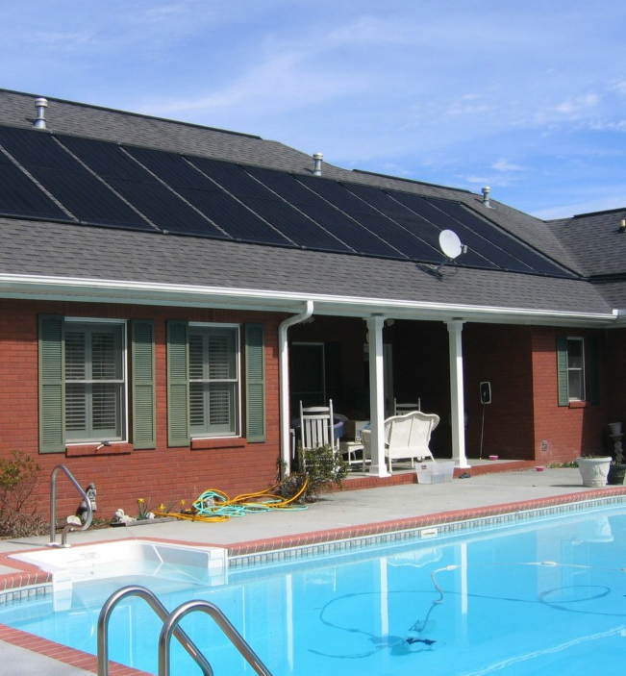
Características y ventajas:
- No se oxida
- Resistente a rayos UV. Polipropileno virgen.
- No requiere mantenimiento
- Baja inversión.
- 5 años de garantía.
- Vida útil mínima de 15 años.
- Bajo impacto arquitectónico, liviano.
- Temperatura del agua entre 27º a 32ºC
- Amplía la temporada de pileta de Octubre a Abril.
- Rápida instalación.
- Sistema de control automático.
- Dimensiones: 3m x 0.3 m
- Superficie: 0.9 m2
- Peso con agua: 5kg/m2

EQUIPO SUGERIDO Y PROPUESTO
 | CANTIDAD
For each line
[9788426574091]123456789012345678901234567890123045 | 25,45 kgs.
End For
TOTAL USD | 99.999,99

CONDICIONES COMERCIALES

Cancelación: CONTADO // Monto a cancelar en pesos argentinos según cotización tipo billete vendedor del Banco Nación Argentina a fecha de pago. Consulte otras opciones de financiación. Sin otro particular, quedamos a espera de sus comentarios y saludamos atte. En nombre del Equipo ENERGE.

IF2Roberto Ramirez</if>
IF2Roberto Ramirez</if>
IF2Roberto Ramirez</if>

